Об условиях предоставления субсидии местного бюджета в целях возмещения недополученных доходов, в связи с предоставлением льготы на проезд в общественном автотранспорте для студентов из многодетных семей, проживающих в ЗАТО Шиханы и обучающихся в учебных заведениях г. Вольска

В соответствии со статьей 78 Бюджетного кодекса РФ и постановлением администрации ЗАТО Шиханы от 12.01.2016 года № 8 «О предоставлении льготного проезда в автобусном транспорте автотранспортных предприятий ЗАТО Шиханы студентов из многодетных семей, проживающим в ЗАТО Шиханы, обучающимся в учебных заведениях г. Вольска», постановляю:
- Утвердить Положение об условиях предоставления субсидии из местного бюджета в целях возмещения недополученных доходов в связи с предоставлением льготы на проезд в общественном автотранспорте для студентов из многодетных семей, проживающих в ЗАТО Шиханы и обучающихся в учебных заведениях г. Вольска согласно приложению.
- Настоящее постановление распространяется на правоотношения, возникшие с 1 января 2016 года.
- Настоящее постановление обнародовать в установленном порядке и разместить на официальном сайте ЗАТО Шиханы.
- Контроль за исполнением настоящего постановления возложить на начальника финансового управления.
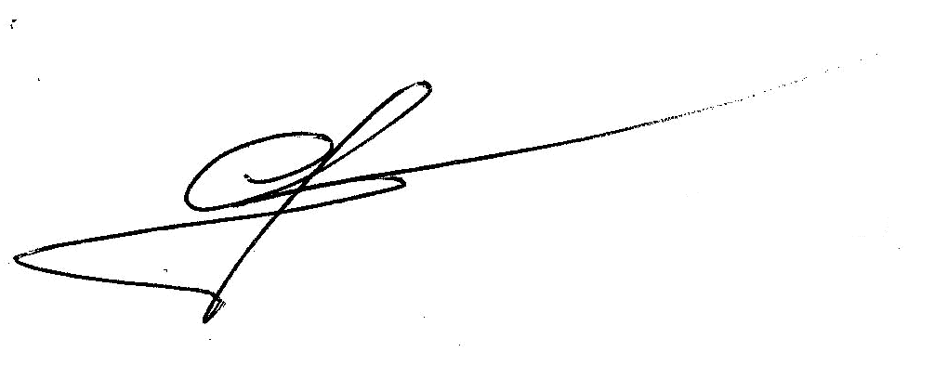

И.о. главы администрации
ЗАТО Шиханы С.В. Латанов
Приложение к постановлению администрации ЗАТО Шиханы
от 13.01.2016 г. №10

Положение об условиях предоставления субсидии из местного бюджета в целях возмещения недополученных доходов, в связи с предоставлением льготы на проезд в общественном автотранспорте для студентов из многодетных семей, проживающих в ЗАТО Шиханы и обучающихся в учебных заведениях г. Вольска

- Общие положения
1. Настоящее положение устанавливает условия предоставления субсидии из местного бюджета автотранспортным предприятиям, зарегистрированным на территории ЗАТО Шиханы, выполняющим пассажирские перевозки автобусным транспортом общего пользования на пригородном автобусном маршруте «ЗАТО Шиханы - Вольск», в целях возмещения недополученных доходов, в связи с предоставлением льготы на проезд в общественном автотранспорте для студентов из многодетных семей, проживающих в ЗАТО Шиханы и обучающихся в учебных заведениях г. Вольска, а так же порядок возврата указанной субсидии в случае нарушения условий ее предоставления.

2. Условия предоставления субсидий
2. Субсидия из местного бюджета в целях возмещения недополученных доходов, в связи с предоставлением льготы на проезд в общественном автотранспорте для студентов из многодетных семей, проживающих в ЗАТО Шиханы и обучающихся в учебных заведениях г. Вольска (далее – субсидия на возмещение недополученных доходов) предоставляется ежемесячно в объеме фактически недополученных доходов при продаже билетов стоимостью на 50 процентов ниже утвержденных тарифов на проезд в город Вольск и обратно студентам из многодетных семей, проживающим в ЗАТО Шиханы, обучающимся в учебных заведениях г. Вольска (далее – учащиеся).
Указанные билеты продаются на основании специальных вкладышей, выданных в установленном порядке отделом социальной поддержки администрации ЗАТО Шиханы (далее – отдел социальной поддержки).
3. Субсидия предоставляется в пределах бюджетных ассигнований и лимитов бюджетных обязательств, выделенных на данные цели в текущем финансовом году.
4. Основанием для предоставления субсидии является соглашение, заключаемое между администрацией ЗАТО Шиханы и автотранспортным предприятиям, зарегистрированным на территории ЗАТО Шиханы, выполняющим пассажирские перевозки автобусным транспортом общего пользования на пригородном автобусном маршруте «ЗАТО Шиханы -Вольск» (далее – соглашение).
Указанное соглашение должно устанавливать цели, условия и порядок предоставления субсидии, порядок возврата субсидии в случае нарушения условий, установленных при ее предоставлении, а так же содержать согласие общественной организации на осуществление органами муниципального и государственного финансового контроля проверок соблюдения условий, целей и порядка предоставления субсидии.
5. Субсидия на возмещение недополученных доходов перечисляется на основании заявки, заверенной подписью директора и главного бухгалтера и скрепленной печатью получателя субсидии, с приложением справки-расчета, составленной на основании документов бухгалтерского учета, с указанием наименования документа, его номера и даты составления.
6. Заявка получателя субсидии представляется в отдел социальной поддержки.
7. Начальник отдела социальной поддержки в течение трех рабочих дней проверяет обоснованность заявки согласно пунктам 2 и 3 настоящего положения и направляет документы на оплату в МКУ ЗАТО Шиханы «Ц.Б.», либо возвращает получателю субсидии в случае несоответствия представленных документов настоящему положению или завышения показателей по количеству учащихся, по сравнению с зарегистрированными в отделе социальной поддержки.
8. МКУ ЗАТО Шиханы «Ц.Б.» в течение трех рабочих дней со дня получения заявки, заверенной начальником отдела социальной поддержки, перечисляет субсидию на возмещение недополученных доходов.
9. Обязательным условием предоставления субсидии на возмещение недополученных доходов является документальное подтверждение получателем субсидии права организации перевозки пассажиров на пригородном автобусном маршруте «ЗАТО Шиханы – Вольск» в соответствующем году.
Копии указанных документов представляются получателями субсидии при заключении Соглашения.

3. Порядок возврата субсидий в случае нарушения условий их предоставления
10. В случае нарушения условий предоставления субсидии на возмещение недополученных доходов установленных пунктами 2, 3 и 7 настоящего положения субсидия подлежит возврату в бюджет ЗАТО Шиханы в течение трех рабочих дней со дня поступления письменного требования о возврате. Перечисление производится на реквизиты, указанные в требовании.

